星野集团 界 波罗多，2022年1月4日开业
沉浸于波罗多湖的湖光山色

星野集团在全国展开的温泉旅馆品牌「界」，于2022年1月14日推出第19间设施「界 波罗多」，地点坐落于北海道白老町，是界品牌在北海道的首家设施，并以“沉浸于波罗多湖的湖光山色”为概念。大胆地将湖泊融合在用地内的构造极具特色，所有的客房都可观赏湖景，近距离感受到它的广阔。是能够感受仿佛置身于波罗多湖的怀抱中，可享受温泉浴的旅馆。

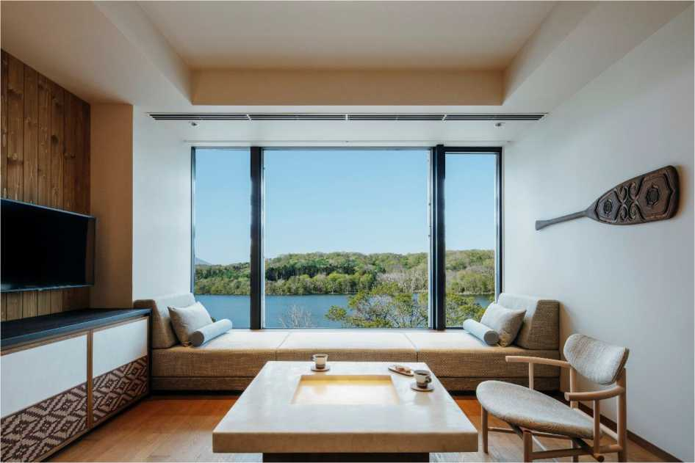
关于界 波罗多
白老温泉拥有世界稀有的「植物性褐炭温泉(Moor Spring)」。界 波罗多位在可四季观赏四季自然之美、栖息着许多野生鸟类的的天然林围绕的波罗多湖畔。整体设计由建筑家・中村拓志操刀，尊重阿伊努文化，并着重于与不同民族共生的体验。大胆地将湖泊融合在用地内的构造，让设施整体更加贴近波罗多湖。波罗多湖在阿伊努语里意指「广大的湖泊」，建筑物则以阿伊努族的部落为灵感来源。另外也参考了阿伊努族建筑物的特征，以圆木组成的三角构造打造了汤屋。界 波罗多在开业前，也和白老町缔结了合作协议书。

「界 波罗多」的特徵
１．客房：当地客房「□之间」
客房是参考阿伊努民族的家屋而打造，全馆客房皆面湖景，共4种房型。在每间房间的中央，都摆着象征阿伊努家屋中四角形的「炉」的桌子。希望旅客可以像坐在炉火边一样，和旅伴围着桌子而坐，享受假期。室内艺术摆设以及壁纸、抱枕的图样，都以阿伊努民族的图腾为主。客房内可以接触到阿伊努化，放眼望向窗外，则是广大平稳的波罗多湖，以及由白桦树与枫树组成的茂密天然林，仿佛被大自然环抱一般。

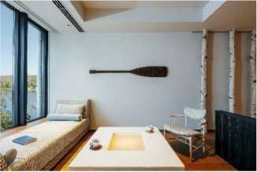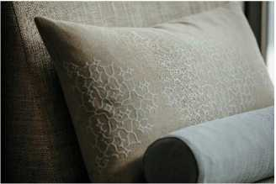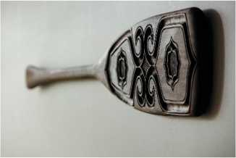
以「炉」为发想的桌子 印有阿伊努图腾的抱枕 艺术作品「木桨」

２．温泉：世界稀有的「植物性褐炭温泉」与两个大浴场
■稀有的「植物性褐炭溫泉」
在界波罗多，可以体验稀有的「植物性褐炭温泉」，含有天然植物的有机物，呈现独特的茶褐色。其中也富含腐植酸及黄腐酸等化妆品成分，因此也被称为美肌之汤。另外，界 波罗多的泉质为碱性单纯泉(Ph：8.82)，能够提高新陈代谢，除去老旧角质，出浴后肌肤更显柔嫩光滑。

■「△汤」
界 波罗多有两个大浴场，分别是「△汤」与「〇汤」。 「△汤」位于设施的标志物「锥形温泉小屋」内，有室内及露天温泉，阿伊努风格的三角构造是其特色。泡汤的同时可享受波罗多湖的四季变化，不论是新绿、秋红或是雪景，都仿佛与波罗多湖融为一体。

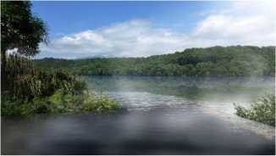
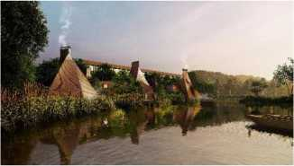

「△汤」外观示意图 「△汤」露天溫泉示意图

■「〇汤」
相对于矗立在湖畔且开放式的「△汤」，「〇汤」让人联想到洞窟或是地底空间。温泉的屋顶顶端有个圆形的天花板，通过倾泻而入的柔和的光影，感受与外部大自然的连结。期望「△汤」与「〇汤」能与融入波罗多湖周边环境，成为被当地居民喜爱的名汤。

3．餐食：使用当地食材的会席料理
在保有隐密感的半包间中，享用发挥北海道食材美味的会席料理。晚餐的会席料理中，从土豆与海胆搭配的前菜开始，接下来的「宝乐盛」则以阿伊努民族在交易时会使用的木舟为灵感，以船型器皿演出当地特色。另外，特别会席料理中，主菜则是「毛蟹与帆立贝的醍醐锅」，品尝以鱼介熬煮的浓郁汤头，以及北海道具代表性的食材。

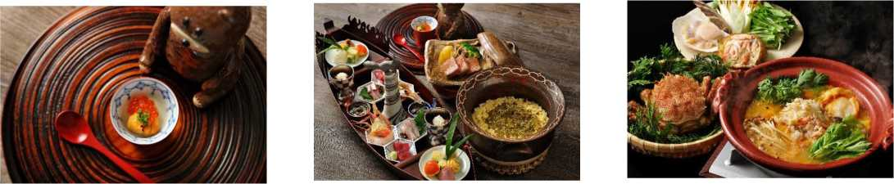

关于「合作协议书」
星野集团在2018年6月28日，与北海道白老町签订「合作协议书」。与白老町以及邻近的民族共生象征空间「Upopoy 」的相关团体携手合作，希望来访的旅客理解并尊重阿伊努文化，提供与阿伊努文化交流与共存的体验。
*Upopoy是阿伊努文化复兴与发展的据点，于2020年7月12日开业

设施概要
设施名称 :界 波罗多
住址 :〒059-0902 北海道白老郡白老町若草町 1-1018-94
电话 :0570-073-011（界预约中心）
客房數 :42间
費用 :1晚28,000日元起(2人1房时，1人的价格，含税、服务费与早晚餐)
附带设施 :大厅、餐厅、图书阅览室、商店、浴后休息室、大浴场「△汤」(男・女汤各别有1个露天温泉2
个室内温泉)、「〇汤」(男・女汤各别有一个室内温泉)
交通方式 :JR白老车站徒步15分钟，新千岁机场开车约40分钟
开业日期 :2022年1月14日
URL ：https://hoshinoresorts.com/ja/hotels/kaiporoto/

关于界品牌
传统而新颖的精品温泉旅馆
界强调日式风情，提供可以感受四季魅力的温泉旅馆体验。馆内除了适合现代人生活风格的舒适客房、公共空间及温泉之外，也精心准备使用当地时令食材的会席料理。界品牌分布于日本全国，着重当地特有的传统工艺及艺术文化，并准备了许多融入当地特色的活动及体验，让旅客充分感受当地的魅力。
URL: https://hoshinoresorts.com/ja/brands/kai/

关于星野集团
星野集团是具有百年历史的日本度假村及酒店管理公司。公司创始于1914年，最初是开设于日本长野县轻井泽町的一家温泉旅馆，由第四代经营者星野佳路氏将其转型为度假酒店营运公司，继而发展成为业界具有影响力的存在。自2001年后急速成长，现在在国内外共运营超过40家酒店设施。星野集团致力于推广酒店所在地区本土特色及精致细腻的日式服务，目前经营有顶级奢华酒店品牌「虹夕诺雅」、日式精品温泉旅馆品牌「界」、时尚亲子度假村品牌「RISONARE」、都市观光酒店品牌「OMO」、以自由为本的兴趣主题酒店品牌「BEB」五大品牌，及其他个性酒店设施。

